**ひとりひとりの若者が自分の未来に希望を持てる社会をつくりたい**

【取　組】孤立する若者への支援

【地　域】大阪市

【団体名】認定NPO法人D×P（ディーピー）

**☆若者への支援事業とは？**

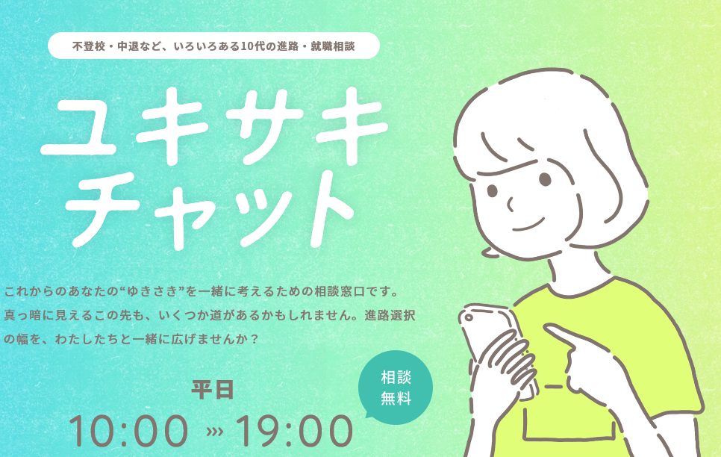

　　　　　　　　　　　　　　　　　不登校・中退、コロナ禍での経済的な貧困など

様々な悩みを持ち孤立しやすい１0代に、オンライ

ンによるLINE相談「ユキサキチャット」事業や、

定時制高校での授業・居場所事業を行なっていま

す。

**☆理事の入谷さんに**お話を伺いました！

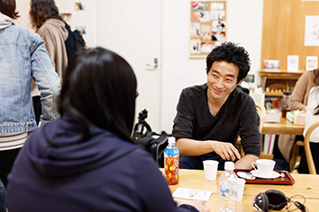

**＜立上げのきっかけ＞**

◇ イラク人質事件の当事者になって

　　D×P代表の今井は、18歳の時にイラクの子どもたち

のために医療支援NGOを立ち上げました。活動のため、

当時紛争地域だったイラクに渡航したのですが、人質とし

て拘束されてしまいました。その後、解放されて帰国することになりましたが、「イラクへ行ったのは自己責任だ。そんなところに税金を使うな」と社会からバッシングを受け、誹謗中傷の手紙も多数届きました。結果、対人恐怖症になり家に引きこもるようになりました。

　◇ 周りの人に支えられて

　　　2年ほど引きこもり状態となっていましたが、20歳の時でした。今井の卒業後も気にかけてくださっていた高校の先生から大学の願書をもらったことをきっかけに大学に進学することになりました。大学では、今井のことを否定せずに話を聞いてくれる友人ができました。彼らに支えられて次第に明るさを取り戻していきました。

　◇ 否定せず、ひとりひとりと向き合う

　　　人質事件のあとに多数届いた誹謗中傷の手紙に今井は返信を始めました。

批判した人の背景、バックグラウンドを知りたいという思いがあったといいます。批判的な言葉を綴っていた人ともやりとりしていく中で、「いろいろ事情があったのね。頑張ってね。」と、次第に関係が変化していったこともありました。このやりとりを通して、今井はひとりひとりに背景があること、それを否定せずに関わることが大切だと学びました。この「否定せず関わる」「ひとりひとりと向き合い、学ぶ」ことは、D×Pの事業を行う上で、今もスタッフ全員が大切にしていることです。

**＜悩みを抱えている10代とつながるために＞**

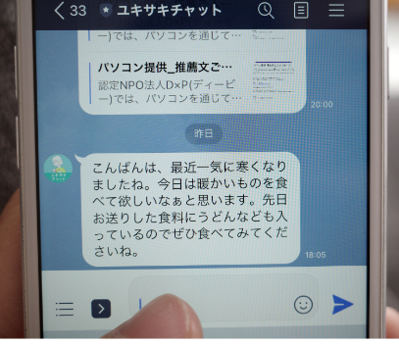

◇ より身近に感じてもらうために

　　オンラインによるLINE相談「ユキサキチャット」は、

相談者が無料で利用できる窓口です。相談者の秘密は

もちろん守り、どんな悩みも否定せず関わります。

まさに通信制・定時制高校の現場で大切にしてきたこと

をLINE上で行っています。

さまざまな情報提供もしていて奨学金や福祉制度について伝えたり、一緒にアルバイトを探してみたり、ユキサキチャットで継続的にやりとりしながら、相談者の住む地域でもNPOや自治体などの頼れる場所や人につないでいっています。

◇ 最新ツールを活用して

　　若年層が多く利用しているアプリケーションとも連携しています。Yay!(イェイ）というコミュニティアプリです。その中に、相談窓口に繋がるバナーを表示していただいています。10代が日常的に開くアプリケーションなので、困りごとを抱える10代本人にも届きやすいですし、口コミでも広がっています。

また、noteというプラットフォームを使って、できるだけやさしい言葉遣いで10代向けのお知らせを発信しています。これは、D×PのTwitterを経由して大人の方にもたくさんシェアしていただいています。その記事をみたという10代も結構多いです。

**＜よかったこと＞　深まる、広がる**

　　他団体の方が困りごとを持った10代に対して「Ｄ×Ｐさんのユキサキチャットに相談してみたら」と紹介してくださることも増えてきています。

活動資金については、個人からの寄附が多いです。現時点の寄附者2,000人中、毎月寄附していただける月額寄附サポーターさんが2021年3月上旬時点でおよそ1,350人ぐらいになりました。2019年度末は719人だったので、ありがたいです。

**＜うまくいったこと＞　必要としてくれている子どもたちのために**



　うまくいったと断言できるケースはないのですが、

LINE相談事業など新しい取組みをしていてよかったな

と思います。2020年2月時点では、3人のスタッフ

でLINE相談事業をしていて、登録者数は600人程度

でした。しかし2020年3月の緊急事態宣言をきっかけに、さまざまな相談が届き、スタッフも拡充していきました。現在の登録者数は３,８６４人（2021年2月末時点）になっています。それは本当に思いがけなかったですし、コロナ以前からこの取組みをやっていてよかったなと思いました。

**＜D×Pが届ける3つの緊急支援＞**

◇ 直接支援を届ける

LINE相談とは別に、現金給付、食糧支援、パソコン支給の3つの支援を行っています。まず、この食糧支援や現金給付をきっかけに、安心できる環境をつくることをめざしています。

最近は、コロナ禍でアルバイトがなくなり、経済的に本当に厳しいという連絡が後を絶ちません。現金給付といっても3か月間月1万円と生活を送るには少ない額なんですが、給付を受け取りながら「生活を立て直しました。」

ということがありました。また別の10代の場合は、生活が



ギリギリで「緊急小口支援という公的制度があるよ。」

と伝えたら、自分が対象になるかわからず申請できなかった

みたいでした。ご飯と一緒に申請書類も同封したら、その後

「申請に行くことができたよ。」と連絡がありました。

◇　次に進むために

パソコンの提供もさらに力をいれていきたいですね。パソコンを持っていないという10代に届けることで、スキルアップの機会だったり、在宅ワークにつながったりと将来の選択肢を広げていくことができます。「無料でパソコンあげるよ」ということに興味を示す子も多いんですね。でも、面談などで話を聞いてみたら、ご飯は1日1食だったり、炭水化物ばかりだったり。経済的に困窮状態にあることがわかったりすることもあります。

本人の状況や本人の周囲の環境も聞きながら、D×Pの食糧支援や現金給付の実施、他にも必要なサポートがあればつないでいきます。食糧支援とパソコンの提供、それぞれをきっかけにより多くの10代と出会っていきます。

**＜苦労したこと＞　やり場のない気持ちを原動力に**

2020年に自殺した小中高校生は479人で、前年より140人増えています。

特に高校生の女子は前年の67人から倍以上の138人に増えました。そういった悲しいニュースを聞くたびに、無力だなと痛感します。何でこれしかできないんだろう、なんで亡くなってしまった子に会えなかったんだろうとか。もちろん致し方ない面もあったと思うのですが、この気持ちが原動力だと思っているので、何とか折り合いをつけながら前に進むしかないなと思っています。



**＜これから活動される方へのメッセージ＞**

自分を大切にしていただけたらいいかなって思います。

時折、自分自身をケアするより、やりたいことや

ミッションの方が先に立ってしまい燃え尽きてしまうと

いう人が、NPOなどを運営されている方の間で起こり

やすいようです。自分のご機嫌を自分が一番取って、自分を大切にしていただいて、その土台のもとに、社会課題に向き合っていくのが一番いいかなと思っています。